Семинарска задача по визуелно програмирање

Професор: Изработиле:

Дејан Ѓорѓевиќ Виктор Луковиќ 115040

Асистент: Димитар Бочваровски 115011

Томче Делев

Арканоид (Breakout)

Играта што се одлучивме да ја правиме е поедноставена верзија на аркадната игра Арканоид од седумдесетите години. Целата на играта е да се срушат сите цигли со помош на топчето кое се одбива од дискот кој е придвижуван од корисникот со помош на маус. Играта завршува откако сите цигли ќе бидат срушени или пак топчето ќе падне под дискот. За реализација на оваа игра најдовме информации од неколку страни и видеа. Целсониот опис на оваа игра можете да го најдете на en.wikipedia.org/wiki/Arkanoid.

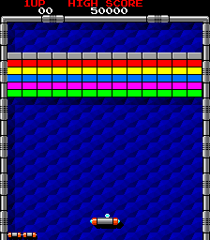

Главниот изглед на играта е во формата на апликацијата. За реализација на играта користевме класи за топчето, циглите и уште една помошна класа со која ги цртаме циглите. Во рамки на класата за топчето чуваме податоци за координатите, за радиусот,за брзината и за аголот. Тие се иницијализираат во конструкторот на класата. Имаме и уште два метода. Еден метод за движењето на топчето во кој имаме проверки за тоа каде моментално се наоѓа топчето и од каде треба да се одбие. Во методот draw го исцртуваме топчето.

Во класата за цигла чуваме податоци за координатите, бојата и еден Rectangle објект со помош на кој ги правиме проверките за одбивање на топчето и рушење на циглата.Проверките ги правиме во методот pogodok(Ball b) кој ни враќа bool вредност во зависност од тоа дали циглата треба да се сруши или не. Има и метод за исцртување на циглата. Во класата CiglaDoc чуваме листа од цигли која ја иницијализираме во конструкторот. Има дополнително метод за бришење на цигла од листата и метод за исцртување на сите цигли од листата.

Во главната форма чуваме податоци кои ке ни бидат потребни за исцртување на целосниот изглед на играта. (топче,тајмер,битмапа,Graphics објект , Rectangle објект...).

Во методот novaIgra() ги иницијализираме сите променливи,го повикуваме тајмерот и поставуваме на колку време да се прецртува формата. Во исто време го повикуваме методот iscrtaj(Graphics g) со помош на кој ги исцртуваме сите цигли кои се моментално во листата на цигли и тие ги генерираме со Random генератор.

Во timer_Tick() ги исцртуваме топчето,дискот и сите цигли од листата , го повикуваме методот за придвижување на топчето, методот proverka() со помош на кој проверуваме дали некоја од циглите била срушена и истата да се избрише од листата со цигли.Го повикуваме и методот готово кој враќа bool вредност која е вистинита само кога топчето ќе падне под дискот.

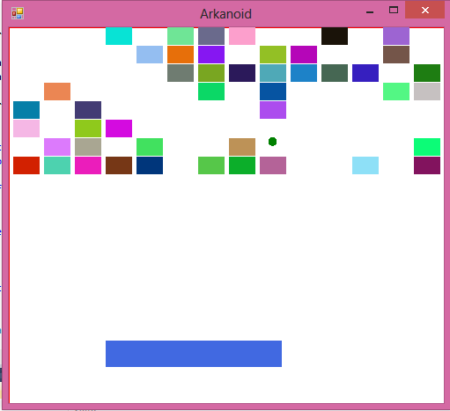

Дискот го придвижуваме со настанот MouseMove во кој ја ажурираме X позицијата на дискот и правиме проверки дискот да не излезе од границите на формата.

Еден од најважните методи е timer_Tick() методот. Во него креираме Graphics објект од подлогата која ни е битмапа. Ја боиме позадината бела. Цртаме граница на целата форма и го цртаме дискот, ги исцртуваме сите цигли од листата.Проверуваме дали играта е завршена.Ако проверката врати вистинита вредност, го стопираме тајмерот и се појавува MessageBox кој не прашува дали сакаме да почнеме нова игра или да ја изгасиме играта. Доколку проверката врати невистинита вредност проверуваме дали сите цигли се срушени.Ако се срушени , генерираме нови листи и го повикуваме методот iscrtaj(Graphics g) и со тоа повторно се цртаат цигли во формата (ново ниво).По овој метод, го повикуваме методот за проверка дали некоја цигла е срушена. На крај ги повикуваме методите за исцртување и движењето на топчето.

